Observações

* Revisão da matéria relativa à programação Orientada a Objetos
* Revisão da matéria relacionada com a linguagem de programação Java

# Compilação de um programa com *javac*

A edição de ficheiros de código fonte em Java pode ser efetuada usando qualquer editor de texto disponível. Recomenda-se a utilização do *gedit*1 (para ambientes *gnome*) devido à sua simplicidade. Contudo, se necessário poder-se-á recorrer a ambientes de desenvolvimento (ou IDE) simples, mas mais completos, como por exemplo o *NetBeans*. A compilação de código Java é efetuada com recurso ao compilador *javac* (uma ferramenta que lê classes e interfaces escritos em Java e que os compila em ficheiros de classe em *bytecode*)*.* Ao executar o comando *javac -help* mostra a sintaxe de execução do *javac*, sendo de evidenciar o argumento *source files*. Um exemplo tradicional de iniciação à programação é o programa Olá mundo! (Listagem 1). Assumindo que o código apresentado na Listagem 1 está armazenado num ficheiro com nome "Hello.java", este poderia ser compilado recorrendo à linha de comandos com a instrução *javac Hello.java.*

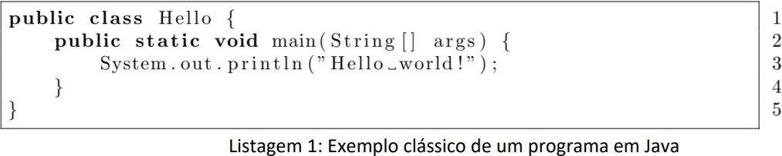

# Argumentos via linha de comandos

A linguagem Java permite que sejam passados, diretamente da linha de comandos, argumentos para a função *main()*. Para tal recorre-se a um argumento sob a forma de um *array* de *Strings* de nome *args*. O *array* terá tantos elementos quanto os argumentos passados pela linha de comandos. A Listagem 2 exemplifica a codificação de um programa que utiliza argumentos das linhas de

comandos.

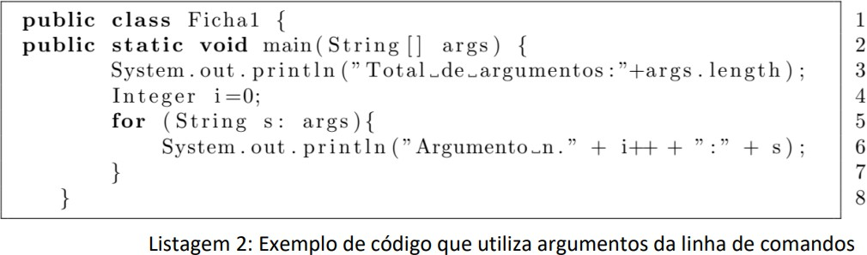

1 Lembre-se que o *gedit* assume a coloração sintática de acordo com a extensão do ficheiro.

# Ficheiros

Nesta secção serão apresentados alguns dos exemplos mais recorrentes no que diz respeito à utilização de ficheiros de texto em Java. Em particular, a leitura e escrita de ficheiros de texto.

## Leitura de Ficheiros de Texto

A Listagem 3 apresenta uma possível codificação de um programa que lê, e imprime para o ecrã, o conteúdo de um ficheiro (neste caso: "fich.txt"), uma linha de cada vez.

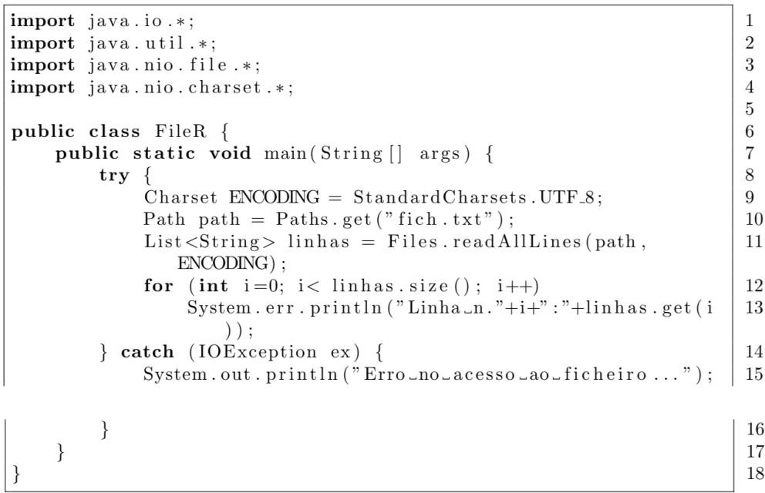

Listagem 3: Exemplo de código para leitura de ficheiros de texto

## Escrita

A Listagem 4 apresenta uma possível codificação de um programa que escreve 10 linhas num ficheiro de nome "linhas.txt". Cada linha é composta pelo seu número de ordem (variável **i**) e pelo conteúdo da variável **linha** (neste caso: "Exemplo de linha.").

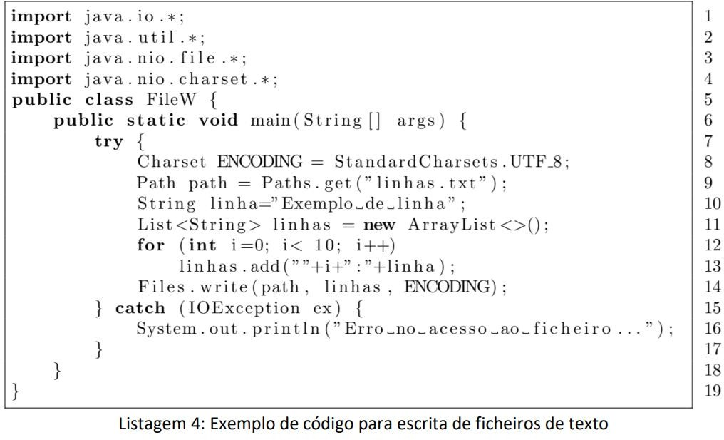

# Exercícios

* 1. Elabore um programa que solicite dois valores ao utilizador e que imprima para o ecrã a soma, subtração, multiplicação e a divisão dos dois valores lidos.

* 1. Altere o programa anterior para que passe a receber os dois valores diretamente como argumentos da linha de comandos.

* 1. Modifique o programa anterior para que aceite apenas um argumento da linha de comandos. O argumento a passar deverá ser o nome de um ficheiro que irá conter os dois valores.

* 1. Desenvolva um programa que imprima para o ecrã o conteúdo de um ficheiro, numerando as suas linhas. O nome do ficheiro a imprimir deverá ser passado como argumento da linha de comandos. Caso o argumento não exista, deverá surgir uma mensagem que explique o funcionamento do programa ao utilizador. Caso o argumento exista, mas não seja um nome de ficheiro válido, deverá surgir o aviso: ‘ERRO: O ficheiro<nome do ficheiro> não existe!".

